Тест по ПДД для 3 класса

ФИ обучающегося _____________________________________________________.

1. Основными элементами дороги в городе являются:
1. Обочина, кювет, тротуар.
2. Пешеходный переход, дорожное ограждение.
3. Проезжая часть, тротуар, разделительная полоса, трамвайные пути, обочина.

2. Имеет ли право пешеход переходить дорогу, если в основном светофоре включен зеленый сигнал, а в пешеходном — красный сигнал?

1. Не имеет право. 2. Имеет право.

3. Какой стороны должен придерживаться пешеход при движении по тротуару?
1. Безразлично.
2. Левой.
3. Правой.

4. Можно ли переходить дорогу вне пешеходного перехода, если она просматривается в обе стороны?
1. Можно.
2. Нельзя.

5. Кому должны подчиняться водители и пешеходы, если сигналы регулировщика не те, что показывает светофор?
1. Только сигналам светофора.
2. Только сигналам регулировщика.
3. Двигаться согласно обстановке на дороге.

- Какой знак разрешает движение пешеходов?
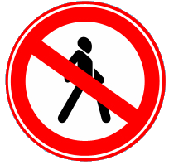
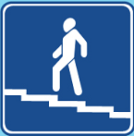
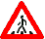 1. Знак № 1. 2. Знак № 2. 3. Знак № 3.
1 2 3

7. Как должен двигаться пешеход вне населенного пункта?
1. За пределами населенных пунктов пешеходы, которые двигаются обочиной или краем проезжей части, должны идти навстречу движению транспортных средств.
2. За пределами населенных пунктов пешеходы двигаются в направлении движения транспортных средств.

8. Как безопаснее обойти стоящий на остановке автобус или троллейбус, чтобы пересечь проезжую часть дороги?
1. Стоящий автобус или троллейбус на остановке можно обойти только сзади.
2. Можно обойти автобус или троллейбус спереди.
3. Подождать, когда троллейбус или автобус отойдут, и будет хороший обзор.

9. Где должны двигаться пешеходы при отсутствии тротуара или обочины?
1. Пешеходы могут двигаться по велосипедной дорожке.
2. Пешеходы могут двигаться по краю проезжей части в один ряд.
3. Оба варианта верны.

10. К какому виду транспортного средства относится автомобиль?

1. Наземный. 2. Подземный. 3. Водный.

